汕尾市城区2024年预算执行情况和
2025年预算草案的报告

根据《中华人民共和国预算法》的相关规定及城区财政收支情况，现将汕尾市城区2024年预算执行情况和2025年预算草案编制情况汇报如下：
一、2024年预算执行情况
2024年是全面贯彻落实党的二十大精神的关键之年，是深入实施“十四五”规划的攻坚之年。面临严峻复杂形势，区财政部门坚持以习近平新时代中国特色社会主义思想为指导，深入贯彻落实党的二十大精神和习近平总书记视察广东重要讲话、重要指示精神，全面落实省委“1310”具体部署，在区委区政府的坚强领导下，在区人大及其常委会的监督支持下，认真执行汕尾市城区第九届人民代表大会第四次会议审查批准的年度预算，坚持稳中求进、以进促稳，以高质量发展为主题，开源挖潜促增收，统筹优化保支出，多措并举抓化债，预算执行总体平稳有序，基本民生和重点领域支出得到较好保障。
（一）一般公共预算执行情况
1.一般公共预算收入情况
2024年全区一般公共预算收入93,301万元，同比增长9.74%，完成调整预算的100.68%。其中：税收收入43,821万元，同比下降6.68%；非税收入49,480万元，同比增长29.98%，非税比重53.05%。加上上级转移支付收入140,402万元、上年结转收入65,295万元、调入资金125,228万元、债券转贷收入37,400万元、动用预算稳定调节基金1,748万元后，全区一般公共预算总收入463,374万元。
图一：2024年一般公共预算收入执行情况
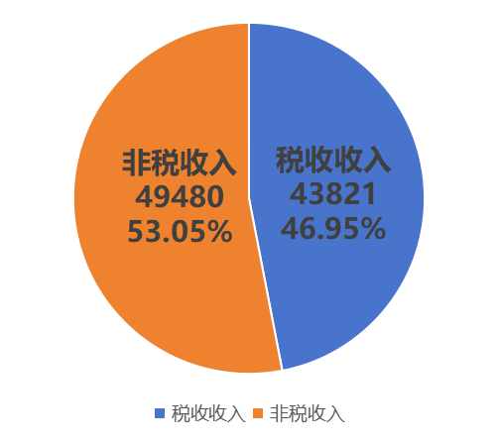
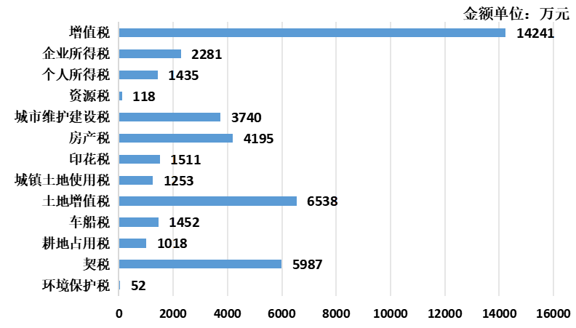
2.一般公共预算支出情况
2024年全区一般公共预算支出334,567万元，同比增长19.32%，其中：区本级支出250,286万元。加上上解省市支出45,684万元、安排预算稳定调节基金895万元、债务还本支出32,400万元，结转下年支出49,828万元，全区一般公共预算总支出463,374万元。

图二：2024年一般公共预算重点支出执行情况
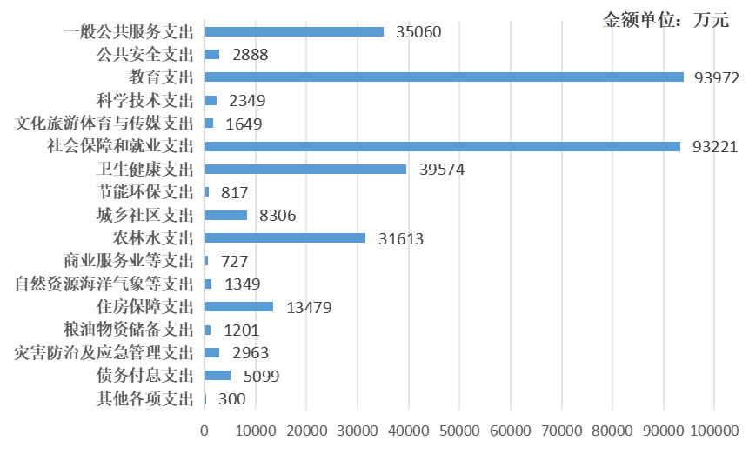
一般公共预算支出334,567万元，其中主要科目情况：
（1）一般公共服务支出完成35,060万元，同比增长3.03%；
（2）公共安全支出完成2,888万元，同比下降12.36%，主要是规范科目管理，养老保险、职业年金、公积金转列至社会保障和就业支出及住房保障支出科目，支出相应减少；
（3）教育支出完成93,972万元，同比增长0.48%；
（4）科学技术支出完成2,349万元，同比下降45.39%，主要是规范科目管理，养老保险、职业年金、公积金转列至社会保障和就业支出及住房保障支出科目，支出相应减少；
（5）文化旅游体育与传媒支出完成1,649万元，同比下降34.40%；主要是规范科目管理，养老保险、职业年金、公积金转列至社会保障和就业支出及住房保障支出科目，支出相应减少；
（6）社会保障和就业支出完成93,221万元，同比增长131.73%，主要是规范科目管理，所有养老保险、职业年金归列至本科目支出，支出相应增加；
（7）卫生健康支出完成39,574万元，同比下降5.59%；
（8）节能环保支出完成817万元，同比增长557.03%；主要是增加了污水处理支出721万元；
（9）城乡社区支出完成8,306万元，同比下降27.04%，主要是规范科目管理，养老保险、职业年金、公积金转列至社会保障和就业支出及住房保障支出科目，支出相应减少；
（10）农林水支出完成31,613万元，同比增长7.05%；
（11）商业服务业等支出完成727万元，同比增长51.25%，主要是增加了上级中央财政服务业发展专项资金（县域商业建设事项）资金支出693万元；
（12）自然资源海洋气象等支出完成1,349万元，同比增长84.67%，主要是增加了上级捷胜镇耕地恢复项目及捷胜镇前进小学盘活用地项目资金支出500万元；
（13）住房保障支出完成13,479万元，同比增长317.96%，主要是规范科目管理，所有公积金归列至本科目支出，支出相应增加；
（14）粮油物资储备支出完成1,201万元，同比下降0.22%；
（15）灾害防治及应急管理支出完成2,963万元，同比增长25.61%；
（16）债务付息支出完成5,099万元，同比增长703.09%；
（17）其他各项支出完成300万元。
（二）政府性基金预算执行情况
1.政府性基金收入情况
2024年全区政府性基金预算收入5,180万元，完成调整预算的100%。加上上级转移支付收入2,889万元、债务转贷收入193,870万元、调入资金10,714万元、上年结转收入1,747万元后，政府性基金预算总收入214,400万元。
2.政府性基金支出情况
2024年全区政府性基金预算支出82,417万元，加上调出资金82,548万元，年终结转49,435万元，政府性基金预算总支出214,400万元。
（三）国有资本经营预算执行情况
2024年全区国有资本经营预算收入228万元，完成调整预算的109.09%，加上上级转移支付收入16万元，上年结转收入16万元，全区国有资本经营预算总收入260万元。
2024年全区国有资本经营预算支出35万元、转移性支出225万元（调出到一般公共预算用于弥补收支缺口），全区国有资本经营预算总支出260万元。
（四）社会保险基金预算执行情况
2024年全区社会保险基金预算收入完成28,623万元。其中：保险费收入28,062万元、利息收入84万元、转移收入473万元、上级补助收入4万元。
2024年全区社会保险基金预算支出完成15,791万元。其中：社会保险待遇支出15,482万元、转移支出73万元、上解支出236万元。
收支相抵结余12,832万元，加上2023年结余7,757万元，累计滚存结余20,589万元，全部结转2025年使用。
（五）政府性债务执行情况
1.地方政府债务限额及余额情况
2024年全区地方政府债务限额629,241万元，其中：一般债务限额126,871万元、专项债务限额502,370万元。
2024年全区地方政府债务余额执行数629,198万元，其中：一般债务余额126,828万元、专项债务余额502,370万元，控制在债务限额以内。
2.地方政府债券转贷情况。2024年城区争取地方政府债券共231,270万元。具体如下：新增债券方面，2024年城区争取新增债券额度198,870万元（新增一般债券5,000万元、专项债券193,870万元）。再融资债券方面，2024年城区争取再融资一般债券资金32,400万元。
3.地方政府债务还本付息情况
2024年按照偿债计划，将债务还本付息列入相应预算体系安排。2024年偿还地方政府债券本金2,400万元，其中：一般债券本金2,400万元；支付地方政府债券利息22,466万元（包含补缴2023年利息8,406万元，2024年应缴利息14,060万元），其中：一般债券利息5,099万元、专项债券利息17,367万元。

（六）财政专户管理资金执行情况
2024年全区财政专户管理资金收入1,844万元，加上上年结转22万元后，财政专户管理资金总收入1,866万元，已全部支出完毕。
（七）落实区人大决议及代表建议有关情况
区九届人大四次会议期间区人大代表和区人大预算工作委员会在审查2024年预算草案的过程中提出了许多宝贵的意见建议，包括着力提升财政政策效能、着力提升预算管理效能、着力提升财政保障能力、着力保障财政运行安全等内容。区财政部门对区人民代表大会和人大代表提出的意见建议高度重视，采取积极措施加以贯彻落实。比如，在2024年预算执行过程中，区财政部门认真贯彻区人大关于着力提升财政保障能力和着力保障财政运行安全的要求，积极主动开展财源建设工作，进一步增强区级资金保障能力，加大各类资金统筹使用力度，按照“保基本、兜底线、惠民生、促发展”的安排顺序，优先保障“三保”、省、市、区十件民生实事和区委区政府中心任务。同时，强化预算约束力度，将过“紧日子”作为长期坚持的基本方针，大力优化支出结构，严格管理和控制非重点、非刚性的一般性支出，有力保障全区财政平稳运行。2024年区财政部门承办汕尾市城区九届人大四次会议代表议案建议共5件，协办5件，主要涉及绿美生态、基础设施、环境卫生、经济发展等方面，着力解决代表们普遍关心关注的热点难点问题，圆满完成了2024年议案建议的办理任务。

二、2024年财政工作主要情况
2024年全区财政部门始终以习近平新时代中国特色社会主义思想为指导，保持稳中求进工作总基调，深入贯彻落实省、市、区各项决策部署，认真执行区人大审议预算决议，坚决落实“积极的财政政策要适度发力、提质增效”要求，坚持“开源、节流、保重、增效、风控”十字方针，不断提升财政收支管理各项工作水平，为全区经济平稳运行、社会平安稳定提供坚强的财政保障。
（一）在“开源”上做文章，着力加强财源建设
区财政部门充分发挥财源建设牵头抓总作用，深入挖掘财政收入潜力，统筹盘活各类财政资源，千方百计增加可用财力，2024年全区一般公共预算收入实现稳健增长，完成93,301万元，同比增长9.74％。
一是强化财源建设工作机制。建立财源建设领导小组工作例会和工单机制，加强对经济运行和财税收入形势的分析研判，明确各阶段财源建设工作目标，协调解决财源建设中的困难、存在的问题。加强协调联动，充分利用各推进小组收集的财源管理信息数据，以工单形式将税收、非税、政府性资源等收入推进不到位的疑点数据推送至各牵头部门，及时做到堵漏查处，确保各阶段工作目标落实到位。
二是加强税源培植巩固。加强财税联动，加大税收收入组织力度。规范市区房屋土地租赁指导价格，促进市区房屋、土地租赁市场健康有序发展；实施工程招投标“评定分离”制度，提高本地建筑企业市场竞争力；推行大企业“一企一策”个性化服务，紧盯比亚迪、信利集团、星河湾等重点企业管理，保持稳定税源收入。
三是持续加强政府性资产资源盘活利用。组织抓好土地出让收入，加强土地资源统筹规划，2024年土地出让价款收入完成2,000万元。推进工程余渣、水田指标交易变现，实现小伯坑第十八批次工程砂石土余渣拍卖收入4,415万元、市文化中心项目（公共文化设施项目）所购买的水田规模指标收入1,600万元。积极谋划政府特许经营权项目，实现公共户外广告资源有偿使用权收益，盘活运作滩涂水域资源，因地制宜实现自然资源价值转化，2024年资产资源类收入取得重大突破，全年实现收入32,302万元。
四是积极向上争取资金。将向上争取资金作为增加财政可用财力、增强抗风险能力的重要抓手，加强与上级行业主管部门跟踪对接，密切跟进掌握上级政策动向，有针对性地研究制定对接争取工作方案和任务清单。2024年积极争取上级财政资金总额143,852万元，其中：争取上级财力性转移支付资金58,477万元，助推城区经济高质量发展；向上申请新增债券资金231,270万元，其中：一般债券资金5,000万元、专项债券资金193,870万元、再融资一般债券资金32,400万元，进一步壮大县域财力规模。
（二）在“节流”上下功夫，着力优化支出结构
区财政部门坚持落实党政机关带头过“紧日子”要求，紧紧围绕区委区政府部署要求，做到有保有压，务求精准，不断优化支出结构，努力实现财政收支平衡。
一是强化预算刚性约束。严格执行区人大批准的预算，从严控制追加预算事项，部门新增财政支出需求优先通过整合调剂上级专项资金及部门预算资金等方式解决，确需新增安排支出的，必须严格审核论证，强化预算对执行的刚性约束。
二是大力压减一般性支出。继续严控一般性支出，努力降低行政运行费用，公用经费标准从原来的行政1500元/月、事业1200元/月统一调整为800元/月；进一步压减非刚性、非急需支出项目，全年共调减支出43,781万元（主要调减债券项目41,805万元），腾出资金优先保障重点项目和民生项目支出。
三是严控编外人员支出。严格贯彻落实区委区政府关于编外人员“只减不增”工作要求，持续分流减少编外人员数量，全面调查全区财政供养人数、工资和经费情况，2024年减少编外人员257人，减少财政支出916万元。
四是深化投资评审改革。从委托第三方机构审核全面转变成由区财政部门组成的评审队伍开展全过程评审工作。2024年完成各类评审业务共130宗，其中：预算审核64宗，审核金额62,600万元，核减金额7,219万元，核减率11.53%；结算审核66宗，审核金额65,247万元，核减金额4,349万元，核减率6.66%，有效节约财政资金。
（三）在“保重”上见实效，着力保障大事要事
面对全区民生福祉仍有短板，城乡区域发展仍不够协调，统筹发展与安全任务仍有待进一步完成等情况，区财政部门坚持以保重点，稳民生为目标，做好“百千万工程”“十件民生实事”、就业、教育等重点领域的资金保障，助推全区各项重点工作任务稳步进行。
一是保障“百千万工程”深入推进。强化资金要素保障，坚持“应统尽统、应整尽整”原则，2024年城区多渠道统筹整合本级财力、上级补助等各类资金合计53,492万元，为“百千万工程”汇聚更多支持力量、提供更坚实的资金保障。统筹安排债券资金198,870万元支持“百千万工程”县镇村建设，推动新增专项债券额度优先落实到“百千万工程”重点项目，加快推动“百千万工程”重点项目建设。统筹安排涉农领域、上级奖补等资金1,249万元支持推进“明珠系列”攻坚行动、典型村培育、乡村振兴“连带成片”示范区建设工作等，扎实做好“百千万工程”重点工作任务资金保障工作。
二是支持办好省市区十件民生实事。2024年全区投入省十件民生实事2,529万元，完成预算的111.02％；投入市十件民生实事11,685万元，完成预算的117.55％；投入区十件民生实事20,045万元，完成预算的137.26％，推动解决一批人民群众急难愁盼问题。
三是做好稳岗就业工作。坚决贯彻落实省、市、区关于“就业和再就业政策”，把扩大促进再就业、稳定就业作为我一项民心工程来抓，2024年安排就业补助资金1,055万元，贯彻落实稳定就业和自主创业政策，加强劳动就业服务，定期组织招聘会，搭建求职者与用人单位沟通交流平台，促进达成用工意向，有效缓解了“招工难”、“就业难”的状况。
四是推动教育事业发展。2024年全区教育支出93,972万元，占全区一般公共预算支出比重为28.09％，有力支持落实教师工资的“两个不低于或高于”政策落实，支持推动义务教育经费保障制度、教育专项资金落实，持续保障城区教育高质量发展。
五是强化公共卫生服务能力。2024年全区投入卫生健康支出39,574万元，促进各基层医疗卫生机构基础设施完善，保证城区基本公共卫生服务项目持续有序开展，提高基本公共卫生服务均等化水平。
六是提高底线民生保障水平。切实兜住、兜准、兜牢民生底线，统筹7,824万元提高困难群众基本生活保障水平。2024年全区城乡低保标准分别提高到995元/人月、806元/人月；城乡低保补差水平分别提高到765元/人月、528元/人月；城乡特困人员基本生活供养标准分别提高到1590元/人月、1290元/人月；集中供养孤儿基本生活最低养育标准提高到2295元/人月；散居孤儿（含事实无人抚养儿童）基本生活最低养育标准提高到1484元/人月；困难残疾人生活补贴提高到209元/人月；重度残疾人护理补贴提高到280元/人月。
七是深入开展污染防治攻坚。推动生态环境质量持续改善，全年投入城乡环境保护9,123万元，加快推进农村饮水安全、环境监测、生态保护、污染防治任务，守牢生态红线，留住绿水青山。
（四）在“增效”上出真招，着力提高财政管理水平
区财政部门坚持系统思维、守正创新，牢牢把握改革“关键一招”，以改革提质效强管理，紧抓国资国企、政府采购、财政监督等作为发力点，不断深化财政改革力度，提高财政管理水平。
一是深化国资国企改革。全面摸清国有资产“家底”,开展国有资产清查核实工作，构建区领导小组牵头抓总，多部门联动工作体系，查实全区176家行政事业单位土地建筑物资产663宗，在建工程155宗，土地建筑面积239万平方米；区属国企土地建筑物129宗，全面摸清城区国有资产底数，为后续推动国有资产盘活利用筑牢根基。成功搭建城区唯一投融资平台,集中整合15家行政事业单位33宗土地建筑物、价值122,492万元的优质国有资产无偿划转区城投公司，2024年区城投公司总资产达到386,901万元，净资产152,524万元，资产负债率60.57%，成功搭建起城区唯一的主体信用等级2A的国企投融资平台，极大提高国有资本经营收益，为区本级财源建设实现新的增长极打下坚实基础。充分发挥国企平台优势造血财源,引导区城投公司聚焦政府特许经营权项目运作与管理，承接公共户外广告、智慧停车、滩涂水域、全域土整、烟花爆竹、城市环卫等项目，激活区属国企产业化发展新动力，年度实现国有资本经营收益32,302万元，极大缓解财政压力，实现国企产业造血发展。实现国有资产保值增值,通过对全区125宗闲置资产的现场排查，分批次盘活出租行政事业单位、国有企业闲置经营性国有资产，提升资产商业价值，促进地方财政增收。
二是加强财政监督检查。做实做细日常监督，扎实开展对区妇幼、区退役军人事务局等6个行政事业单位的会计信息质量检查，重点涉及预算收支管理、非税收入收缴、资产管理、“三公”经费以及内部制度建设等方面，检查发现未及时缴库的收入13.66万元、重复领取的津补贴6.28万元及资产管理不规范等问题，督促被检查单位限期整改，不断强化内控制度执行，规范会计核算和财务管理。进一步规范农村集体财务管理，聚焦“三资管理”债权债务问题，通过开展专项整治检查和现场指导工作，摸清底数，引导城区农村集体做好债权债务清理工作，纠正历史错账以及消化长期挂账，化解债务2,286万元。
三是强化政府采购监管。提升政府采购质效，2024年全区政府采购项目公开意向70宗，计划备案1071条，完成项目备案946条，采购预算金额17,773万元，实际金额17,364万元，节约资金409万元，节约率2.3%。开展“四类”专项整治，围绕采购人设置差别歧视条款、代理机构乱收费、供应商提供虚假材料、供应商围标串标等“四类”违法违规行为，完成对区公共资源交易中心、采阳和采联招标代理公司等3家代理机构15个项目的专项整治工作，查处18个问题全部依法督办整改。多举措处理采购投诉，落实监管主责，充分发挥集体研究、法制审核和行业部门的作用，公正公开处理采购投诉4宗，其中城区应急广播系统项目，及时督导采购主体落实职责，杜绝采购需求过度、参数设置偏差等问题，经重新采购后，节约项目资金163万元，切实规范政府采购行为。着力提升业务能力，组织开展全区单位采购员业务培训，参训95人次，提高采购人政策法规和业务能力水平。
（五）在“风控”上有作为，着力防范财政风险
区财政部门在资金保障上统筹发展和安全两个大局，牢固树立底线思维，以更加积极有为的措施着力防范财政运行风险。
一是防范化解“三保”风险。严格落实“三保”支出的“两个优先”顺序要求，严守“三保”底线，全力保障“三保”支出需求，通过盘活户外广告资源、企业并购等做法统筹资金58,254万元，用于支付人员经费，兜牢兜实区级“三保”支出，切实将有限的财政资金用到“刀刃”上。
二是加强债务风险防控。提升债券资金管理水平，强化债券项目后续管理，及时足额还本付息，牢固树立债务风险意识，加强政府债务动态监测，牢牢守住不新增隐性债务风险的底线，2024年全区政府债务总体安全，债务率117.46%，低于120%，处于绿色安全级别。
各位代表，过去一年，我们攻坚克难，努力经受住了风险挑战，全区财政工作取得了一定成效，打赢了年终财政收支任务收官战，确保高质量完成了全年各项目标任务，为2025年良好开局奠定坚实的基础。在肯定成绩的同时，我们也清醒地认识到，当前区财政运行还存在着一些困难及问题，例如财政收支仍维持“紧平衡”态势，财源建设仍需进一步加强；财政偿债压力大，收支矛盾仍较突出；“三保”支出兜底压力较大等。对此，全区财政部门将积极采取措施在今后的工作中加以解决。
三、2025年预算草案
（一）2025年财政收支形势分析
从财政收入看，随着中央实施更加积极的财政政策和适度宽松的货币政策，将扎实推动经济回升向好，同时城区在2025年持续加大力度盘活政府性资源资产，进一步提升财源建设水平，预计城区经济将保持平稳健康发展，财政收入将保持在中等增长区间。综合以上考虑，2025年全区一般公共预算收入拟安排增长8%，继续保持增长态势。从财政支出看，随着“百千万工程”、产业有序转移、绿美生态建设和城区“明珠系列”攻坚行动深入推进，重点项目、民生支出、还本付息等刚性支出保持增长，且“十四五”发展规划确定的重点任务、重点项目进入收尾冲刺期，需要进一步加强保障。总的来说，预计财政收支将继续保持“紧平衡”的态势，需要更加科学稳妥、量入为出编制预算。
（二）2025年预算编制的指导思想
2025年全区财政部门将坚持以习近平新时代中国特色社会主义思想为指导，深入学习贯彻党的二十大、二十届二中和三中全会及中央经济工作会议精神，全面贯彻落实习近平总书记视察广东重要讲话、重要指示精神，围绕落实省委“1310”具体部署以及区委区政府决策部署，坚持稳中求进工作总基调，完整、准确、全面贯彻新发展理念，着力推动高质量发展，牢牢把握新时代革命老区振兴发展战略、深化深圳对口帮扶协作等战略机遇，落实更加积极的财政政策，持续抓好财源建设和收入组织，严格落实党政机关习惯过“紧日子”要求，大力优化财政支出结构，全面深化零基预算改革，加强财政资金资源统筹管理，筑牢兜实基层“三保”底线，加强地方政府债务管理，不断提高财政资金使用效益和政策效能，高质量完成“十四五”规划目标任务，为全力以赴推动城区高质量发展迈上新台阶作出财政贡献。
（三）2025年预算编制情况
1.一般公共预算草案
（1）一般公共预算收入
2025年全区地方一般公共预算收入拟安排100,765万元，比上年执行数增长8%，其中：税收收入47,327万元，比上年执行数增长8%；非税收入53,438万元，比上年执行数增长8%。加上上级转移支付收入111,850万元、上年结转49,828万元、调入资金89,700元（其中：从政府性基金调入30,000万元、从国有资本经营预算调入11,531万元、其他调入资金48,169万元）、一般债券收入7,000万元、动用预算稳定调节基金895万元后，一般公共预算总收入360,038万元。
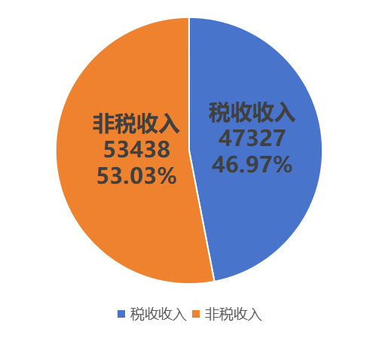
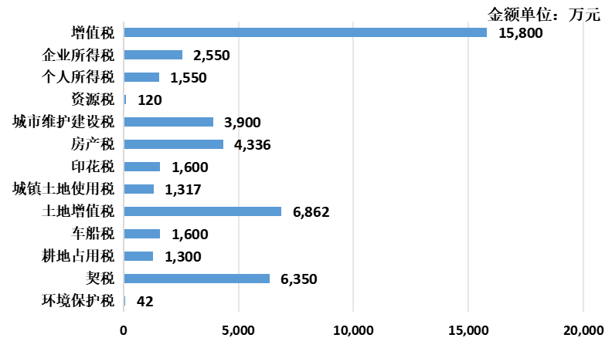
图三：2025年一般公共预算收入计划构成情况
（2）一般公共预算支出
2025年全区一般公共预算支出拟安排350,131万元，同比下降9.01%，其中：本级支出246,433万元、结转支出49,828万元、上级提前下达转移支付53,870万元。加上上解省市支出9,907万元，一般公共预算总支出360,038万元。
图四：2025年一般公共预算支出预算安排情况
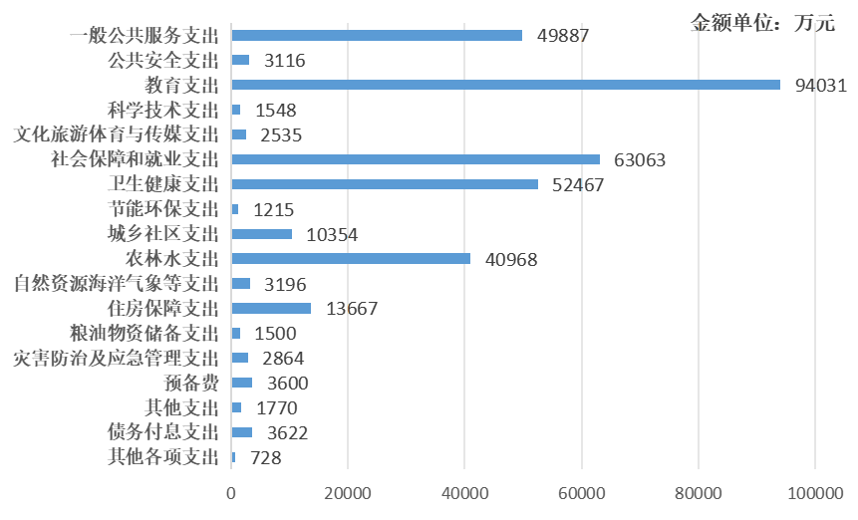
2025年一般公共预算支出350,131元，主要支出科目如下：
（1）一般公共服务支出49,887万元，同比增长11.96%（变化的主要原因是增加了预留解决历史遗留问题经费10,000万元），其中：人员支出24,383万元、日常公用经费支出1,439万元、项目支出24,065万元；
（2）公共安全支出3,116万元，同比下降31.09%（变化的主要原因是法院检察院的基础性绩效奖及慰问金666万元转到上解支出），其中：人员支出1,166万元、日常公用经费支出70万元、项目支出1,880万元；
（3）教育支出94,031万元，同比下降7.43%（变化的主要原因是减少上年结转的两险一金支出），其中：人员支出69,850万元、日常公用经费支出93万元、项目支出24,088万元；
（4）科学技术支出1,548万元，同比下降47.81%（变化的主要原因是减少上年新增一般债安排的项目支出500万元），其中：人员支出841万元、日常公用经费支出51万元、项目支出656万元；
（5）文化旅游体育和传媒支出2,535万元，同比下降70.23%（变化的主要原因是减少文化建设征拆项目6,001万元），其中：人员支出987万元、日常公用经费支出71万元、项目支出1,477万元；
（6）社会保障和就业支出63,063万元，同比增加10.89%（变化的主要原因是增加上级提前下达城乡居民养老保险3,259万元），其中：人员支出37,979万元、日常公用经费支出106万元、项目支出25,038万元；
（7）卫生健康支出52,467万元，同比增长5.39%，其中：人员支出9,879万元、日常公用经费支出161万元、项目支出42,427万元；
（8）节能环保支出1,215万元，同比增长369.11%（变化的主要原因是增加农村污水治理工程PPP项目污水处理费及运营补贴1,051万元），其中：项目支出1,215万元；
（9）城乡社区支出10,354万元，同比下降68.02%（变化的主要原因是减少马宫现代渔业产业园基础设施建设项目23,100万元），其中：人员支出1,864万元、日常公用经费支出100万元、项目支出8,390万元；
（10）农林水支出40,968万元，同比下降2.33%，其中：人员支出7,739万元、日常公用经费支出469万元、项目支出32,760万元；
（11）自然资源海洋气象等支出3,196万元，同比增长156.71%（变化的主要原因是新增补充耕地指标交易费2000万元）其中：人员支出534万元、日常公用经费支出33万元、项目支出2629万元；
（12）住房保障支出13,667万元，同比下降18.61%（变化的主要原因是减少上年上级结转老旧小区改造项目1,620万元及上级提前下达资金1,230万元），其中：人员支出10,837万元、项目支出2,830万元；
（13）粮油物资储备支出1,500万元，同比增长24.9%（变化的主要原因是储备粮油管理费及差价比上年增加299万元），其中：储备粮油管理费及差价1,500万元；
（14）灾害防治及应急管理支出2,864万元，同比下降14.12%（变化的主要原因是减少上年消防多功能主战车购置经费280万元），其中：人员支出1,735万元、日常公用经费支出301万元、项目支出828万元；
（15）预备费3,600万元，按预算法规定设置的预备费，用于当年预算执行中的自然灾害等突发事件处理增加的支出；
（16）其他支出1,770万元，同比下降80.11%，主要是安排预算机动费1,770万元，用于预算执行中难以预见的开支；
（17）债务付息及债务发行费用支出3,622万元，同比下降28.88%（变化的主要原因是减少上年付还以前年度未付的债券利息），其中：一般债券利息支出3,592万元、一般债券发行费支出30万元；
（18）其他各项支出728万元。
2025年区本级财政预算支出草案重点体现了保障公共服务、保障民生支出、保障经济发展、保障社会稳定、保障机关运转的基本要求。
2.政府性基金预算草案
2025年全区政府性基金预算总收入拟安排192,115万元，其中：本级彩票公益金收入380万元、本级国有土地出让权收入40,420万元，上级补助收入850万元、调入资金6,030万元、上年结转收入49,435万元，专项债收入95,000万元。
2025年全区政府性基金预算总支出相应安排192,115万元，其中：本级政府性基金支出162,115万元、调出资金30,000万元。
（1）本级政府性基金支出
2025年本级政府性基金支出162,115万元，比上年预算数83,727万元增加78,388万元，主要是专项债务收入安排的支出增加80,495万元，其中：
——文化旅游体育与传媒支出4万元，主要是地方旅游开发项目补助4万元；
——城乡社区支出815万元，主要是农业土地开发资金安排的支出15万元及农村基础设施建设资金安排的支出800万元；
——农林水支出180万元，主要是大中型水库移民后期扶持基金支出96万元、小型水库移民扶助基金安排的支出84万元；
——其他支出144,666万元，主要是彩票公益金安排的支出1,716万元（用于社会福利的彩票公益金等支出1,149万元，用于体育事业的彩票公益金支出529万元，用于残疾事业的彩票公益金等支出38万元），其他政府性基金及对应专项债务收入安排的支出142,950万元；
——债务付息支出16,276万元，主要是地方政府专项债务付息支出16,276万元；
——债务发行费支出174万元，主要是地方政府专项债务发行费支出174万元。
（2）调出资金
2025年调出资金30,000万元，主要是从政府性基金结余中调出资金用于调入一般公共预算弥补收支缺口。
3.国有资本经营预算草案
2025年区本级国有资本经营总收入拟安排16,990万元，主要是产权转让收入16,990万元（其中:国有粮油公司9,195万元，联合托管公司3,372万元、水产养殖公司711万元、东方酒店3,712万元）。
2025年全区国有资本经营支出相应安排16,990万元，分别为：
（1）地方国有资本经营支出
2025年地方国有资本经营支出5,459万元，比上年预算数3万元增加5,456万元，其中：
——解决历史遗留问题及改革成本支出5,272万元，用于解决企业历史遗留问题及僵尸企业处置等支出；
——其他国有资本经营预算支出187万元，主要用于闲置资产出租拓展服务费及资产综合管理经费等187万元。
（2）转移性支出
2025年国有资本经营转移性支出11,531万元，全部用于调入一般公共预算弥补收支缺口。
4.社会保险基金预算草案
汕尾市实行社保基金市级统筹，根据区社会保险管理局提供的社会保险基金收支数据，2025年城区只需编制机关事业单位基本养老保险基金预算，编制情况如下：
2025年全区机关事业单位基本养老保险基金收入拟安排21,169万元，其中：保险费收入20,634万元、利息收入135万元、转移收入400万元。
2025年全区机关事业单位基本养老保险基金支出拟安排18,440万元，其中：社会保险待遇支出18,180万元、转移支出60万元、上解支出200万元。
收支相抵结余2,729万元，加上上年滚存结余20,589万元，预计全年滚存结余23,318万元。
（四）2025年政府债券情况
1.地方政府债务风险情况
2024年全区地方政府债务限额629,241万元，加上新增提前批债务102,000万元（其中：一般债券7,000万元、专项债券95,000万元），目前债务限额731,241万元。
2024年全区地方政府债务余额执行数629,198万元，加上新增提前批债务102,000万元，目前债务余额731,198万元，债务余额控制在债务限额以内。
2.2025年提前批政府债券情况
按照预算法规定，城区将严格在当年政府债务限额内举借债务。2025年，城区已争取提前批债券资金额度共102,000万元，其中：一般债券额度7,000万元、专项债券额度95,000万元。
3.2025年政府债券还本付息情况
2025年城区财政严格落实债务偿还计划，将债务还本付息支出列入相应预算体系安排。2025年城区安排地方政府债券利息19,868万元，包括一般债券利息3,592万元、专项债券利息16,276万元。
（五）财政专户管理资金收支预算
2025年全区纳入财政专户管理资金总收入预计2,140万元，其中：普通高中及中职学杂费1,780万元、住宿费360万元。
2025年全区财政专户管理资金支出相应安排2,140万元，其中：教育支出2,140万元，主要用于学校的日常运转、教学设施等支出。
四、2025年财政预算编制的特点
2025年预算编制坚持“以政领财、以财辅政”，聚焦“百千万工程”“明珠系列”攻坚行动等决策部署，统筹本级预算、上级转移支付、新增债券等各类资金，按照“保基本、兜底线、惠民生，促发展”的原则，加强资金统筹安排，调整优化支出结构，预算编制体现了5个特点：

（一）坚持统筹推进，切实增强财政保障能力
在2025年的财政预算编制中，树立“大财政、大预算”管理理念，加强财政统筹保障能力，通过全面统筹三本预算、上级转移支付、单位自有资金等各类资金，加大政府性基金和国有资本经营预算调入一般公共预算力度，2025年计划从政府性基金和国有资本经营等收入调入41,531万元（其中：政府性基金调入30,000万元、国有资本经营收入调入11,531万元）用于弥补收支缺口。加大地方政府专项债券和上级转移支付、盘活各领域存量资金和国有资产资源的统筹力度，减少地方财政支出压力和预算执行中的重复安排，进一步提高预算安排的精准度‌。‌
（二）坚持厉行节约，落实习惯过“紧日子”要求‌
面对财政收支矛盾突出的形势，2025年财政预算编制坚持党政机关习惯过紧日子的要求。2025年办公费共压减1,552万元，压减率为42.22%；区本级预算部门履职经费等延续性项目支出共压减1,207万元，压减率为10.49%；三公经费共压减68万元，压减率为15.7%；通过从紧控制一般性支出，持续压减“三公”经费等非刚性、非急需支出，确保有限财力真正用到关键处‌。有助于推动党政机关厉行节约，严肃财经纪律，提高财政支出的精准性和有效性。
（三）坚持民生保障，提升基本公共服务水平‌
注重优化支出结构，确保财政资金能够精准投入到民生和重点领域中。注重优先考虑人员工资、机关运转和民生政策落实情况，切实兜牢兜实“三保”支出底线。加大对教育、医疗、社保等关键民生领域的投入，确保民众的基本生活需求得到满足；2025年区级预算安排教育经费支出（含上级）1,3510万元，支持落实义务教育公用经费和学前生均经费、购买民办幼儿园学位等各项教育投入政策，支持改善办学条件和提升教学质量、教师素质，补齐教育短板；加快补齐公共卫生短板，安排卫生健康支出22,154万元，支持落实城乡居民基本医疗保险、计划生育家庭扶助、出生缺陷综合防控、基层医疗卫生机构等；提升底线民生保障水平，安排社会保障专项支出9,045万元，用以提高困难群众基本生活救助、残疾人两项补贴、高龄津贴补助等财政补助标准。同时，支持国有企业做大做强，通过改革和创新，进一步提升其竞争力和盈利能力，有助于增强化债能力，为经济的高质量发展提供强大动力‌。
（四）深化零基预算改革，保障重点领域支出‌
2025年财政预算编制中，强化零基预算改革成为重要特点之一。明确“项目全清零、支出重绩效、资金讲统筹”的改革路径，以零为起点，重新评估论证各项支出安排的必要性、紧迫性，规模的合理性、科学性，打破基数概念和支出固化格局。根据“能增能减、有保有压、精准高效”的原则，根据实际需求把上年未编足的环卫保洁支出，从2,693万元增至5,686万元；压减2025年非必需非刚性项目14,533万元。统筹安排财政资金126,067万元（其中：争取提前批专项债券额度95,000万元）用于保障“百千万工程”相关支出，聚焦风貌提升、绿美建设等重点任务，推进城乡基本公共服务保障提升、市政公用设施提档升级，统筹乡村振兴和圩镇建设，落实好典型镇、村扶持政策，推动城乡区域协调发展迈上新台阶。
（五）坚持底线思维，着力防范化解财政风险‌
严格落实“三保”支出的“两个优先”顺序要求，严守“三保”底线，全力保障“三保”支出需求，将“三保”支出本级负担部分154,993万元足额列入预算，防范“三保”风险。统筹运用再融资债券等财政资金，防范控制债务风险，足额安排偿债利息19,868万元（一般公共预算安排偿债利息3,592万元、政府性基金预算安排偿债利息16,276万元），牢固树立债务风险意识，加强政府债务动态监测，牢牢守住不新增隐性债务风险的底线。
五、2025年财政工作主要思路

（一）以更大力度培财源
积极探索新的经济增长点，挖掘各类财政收入潜力。一是聚焦培植巩固税源。加强重点行业、重点企业、重点项目常态化监测分析，继续运用好评定分离改革成果，加强重点建设项目相关税收征管，确保税收依法征收、应收尽收。二是全力做好跑项争资。精心研判中央预算内投资、超长期特别国债、地方政府专项债券等支持投向领域，用好各类财政工具，保持与上级财政部门密切沟通，多渠道筹集政府性投资项目资金，扩大有效投资支持补短板扩内需。三是拓宽本级收入渠道。持续推进盘活国有资产资源工作，进一步加强对滩涂、海域使用等自然资源的盘活利用；积极谋划政府特许经营权项目，如城乡环境综合服务、建筑垃圾消纳场、经营性公墓山等项目，实现经济发展和环境效益双提升；深化国有资本、运营公司改革，探索引入具备资质和实力的社会资本，利用债券资金投入形成的资产和资本金投入模式，推动国企承接各项融资项目，提升国有企业经营效益。

（二）以更优结构稳支出
一是坚持过“紧日子”要求。严格控制一般性支出和“三公”经费，持续压减机关行政运行成本，精打细算把有限的财力用在紧要处。二是落实民生保障任务。围绕就业创业、教育、文化、卫生、社会保障、社会治理等方面，将财政支出继续向民生领域倾斜，加强对重点群体的支持保障，及时足额发放各类救助资金，切实保障困难群众基本生活。三是保障重点项目支出。充分利用全面落实国家一揽子增量政策，积极筹措资金支持保障“百千万工程”、省市区“十件民生实事”等区委区政府重点重大项目支出，更好服务和保障全区经济社会高质量发展。

（三）以更实举促改革
深入学习贯彻落实党的二十大、二十届二中和三中全会及中央经济工作会议精神，认真研究落实深化财税体制改革政策，推动制度创新、机制优化，积极应对日趋突出的收支矛盾，研究制定财政可持续发展政策措施。一是全面深化零基预算改革。坚持以零为基、以事定钱、以效促用，利用预算一体化系统，建立以项目为核心的全生命周期管理机制和能增能减、有保有压、统分结合的预算分配机制，实现预算编制、执行、核算、内控、绩效、监督等一体化全流程管理。二是深入推进区属国企改革工作。落实国企改革“1+N”政策要求，多个维度精准发力，健全国资国企行政班子和党组织架构，加快4家国企产权转让并购。持续谋划“债贷联动”项目储备，用好用足政府政策红利，启动以区城投公司为业主单位申报“债贷联动”项目，并不断推动区属国企承接海洋牧场、智慧停车、城乡环卫、全域土整等融资项目，实现以财政资金撬动多元金融资本注入，助力国资国企高质量发展。

（四）以高水平抓管理
一是加强资金融合统筹管理。通过设立专项资金分配审核机制，将上级转移支付、专项补助等各类资金纳入整合范围，加强资金统筹运用力度，动态调整优化资金投向，形成投入合力，保障民生等重点领域支出，逐步化解财政收支矛盾。二是加强资金支出管理。坚决落实上级关于深化预算编制执行监督管理改革的部署要求，强化预算约束，规范财政支出计划、审核、拨付及使用程序，进一步完善城区财政资金支出管理制度体系，不断提高资金使用效益。三是加强投资项目评审管理。进一步规范财政投资项目评审和竣工财务决算行为，优化财政投资项目评审范围、审核、结果评定全流程，拟出台城区财政投资项目评审管理规定，不断提高财政投资项目评审和决算工作效率和质量。四是加强政府采购领域管理。常态化开展采购人主体责任落实情况专项检查，建立健全政府采购管理长效机制，进一步优化政府采购信息发布工作，落实预留采购份额、价格评审优惠、优先采购等措施，不断降低中小企业参与门槛，提高中小企业在政府采购中的份额，营造风清气正的营商环境。
（五）以更稳手段控风险
一是继续加强政府债务管理。树牢底线思维，确保举债不突破限额，按照规定做好债券还本付息工作，坚决守住债务风险底线。根据财政部统一部署，完善全口径地方债务监测监管体系 ，深入实施地方政府债务风险化解方案，着力构建防范债务风险长效机制。二是继续强化“三保”风险管控。加强库款管理监测，实时监控“三保”专户收支情况，及时做好资金调度，确保库款保障水平能保持在合理区间，坚持“三保”支出在财政支出中的优先地位，全力兜牢兜实“三保”底线。
各位代表，新的一年区财政部门将以习近平新时代中国特色社会主义思想为指导，全面贯彻落实习近平总书记关于全面深化改革的重要论述和视察广东重要讲话、重要指示精神，在区委区政府的正确领导下，在区人大常委会的监督支持下，保持战略定力、增强信心底气，扎实做好财政改革发展各项工作，积极发挥财政职能作用，为加快推动全区经济和社会高质量发展作出新的贡献。

附件： 1.汕尾市城区2024年一般公共预算执行情况和2025年一般公共预算草案
2.汕尾市城区2024年政府性基金预算执行情况和2025年政府性基金预算草案
3.汕尾市城区2024年国有资本经营预算执行情况和2025年国有资本经营预算草案
4.汕尾市城区2024年社会保险基金预算执行情况和2025年社会保险基金预算草案
5.汕尾市城区2024-2025年地方政府债务情况表
6.汕尾市城区2024-2025年财政专户收支总表及明细表
7.汕尾市城区2025年部门预算草案
8.汕尾市城区2025年公共代编预算支出计划表
名词解释

一般公共预算：是对以税收为主体的财政收入，安排用于保障和改善民生、推动经济社会发展、维护国家安全、维持国家机构正常运转等方面的收支预算。
政府性基金预算：是对依照法律、行政法规的规定在一定期限内向特定对象征收、收取或者以其他方式筹集的资金，专项用于特定公共事业发展的收支预算。政府性基金预算应当根据基金项目收入情况和实际支出需要，按基金项目编制，做到以收定支。
国有资本经营预算：是对国有资本收益作出支出安排的收支预算。国有资本经营预算应当按照收支平衡的原则编制，不列赤字，并安排资金调入一般公共预算。
社会保险基金预算：是对社会保险缴款、一般公共预算安排和其他方式筹集的资金，专项用于社会保险的收支预算。社会保险基金预算应当按照统筹层次和社会保险项目分别编制，做到收支平衡。

